基督教香港信義會深信學校
一年級
停課網上課業 ( 9/3 - 13/3 )

中文 | - 聆聽練習《小蜜蜂找神仙》  https://docs.google.com/forms/d/1g9p2gCO9lWw1jrocubiaN7ztJ_17PkOhRbe2vX4y7kA/viewform?edit_requested=true  - 寫一寫(作業一下第一冊第2及第5頁)  - 朗讀一下第一冊(第一及第二課)
英文 | 課業Unit 2：  A. 文法練習要在網上完成  Google Forms 網上課業 : Unit 2 Grammar 2: (請輸入班別及姓名, 學生提交一次便可)  https://forms.gle/WdyZbuTAUrdjGtKK8  B. 以下1-3項只須打開網址聆聽及朗讀  1. Shared Reading(分享閱讀) – Where is Max?  （因圖書的版權問題, 請家長在GRWTH 取得網址後並著子女觀看）  2. HFWs (high frequency words) 學習常用字– Term 2 - week- 1,2:  https://youtu.be/yG3pKqoImPs  https://youtu.be/SPacYOTbvBU  HFWs (high frequency words) Quizlet學習常用字小測驗，可跟著朗讀:  https://quizlet.com/_83l2r5?x=1jqt&i=2oph1c  https://quizlet.com/_83l3ku?x=1jqt&i=2oph1c  3. Phonics – G, D, U, X 拼音 (自行選擇G, D, U, X跟著朗讀):  https://www.starfall.com/h/abcs/?mg=k  C. 溫習Unit 2 Grammar 1  Prepositions - on, in, under, next to  (若同學完成以上A和B部份後, 如有空可溫習以下短片)  1. YouTube Video(教學短片) - Prepositions - on, in, under, next to  https://youtu.be/4LNcyy8Uc1Y  2. YouTube Songs: preposition song in/on/under/next to  (請打開右下角 CC icon, 可同時看見字幕)  https://youtu.be/0ap-tAEezvQ
數學 | 1.利用以下連結，完成網上習作。(Class code: MXIOJF)  個位和十位、21-50的認識  https://app.classkick.com/#/login/MXIOJF  進入畫面後，請在「Name」方格內填上「班別學號姓名」，例：1A30Chan Siu Ming 。  - 完成作業P.2-6
常識 | 1. 請利用以下連結，完成網上練習，**完成後謹記按「提交 / Submit」**。  https://forms.gle/aYdKQXYjTWfMCXxo8（課本第3冊第3課《我的居所》）  2. 請利用以下連結，完成與《我的居所》相關的網上學習遊戲。  https://www.mceducation.com.hk/pri/gs/apps/App/1c_u5/main.htm  3. 觀看與科學相關影片：彩虹的科學 https://youtu.be/PK19pQLm6Zs  生活教育活動計劃（LEAP）「停課不停學–網上輕鬆學習證書計劃」  為了讓同學在停課期間也能夠在家中持續學習，生活教育活動計劃（LEAP）特別推出首個「停課不停學–網上輕鬆學習證書計劃」，鼓勵同學在此期間善用網上資源，輕鬆掌握保持身心健康及有效應對疫情的資訊，停課不停學！  LEAP 將於網頁內上載一系列以保持身心健康，同心抗疫為主題的短片，首集已於2月28日播出，並於其後一連八個星期至4月15日的逢星期三在LEAP 網頁上載最新短片，每集內容備有相關的工作紙供同學免費下載，讓同學可隨時隨地輕鬆重溫每集相關的知識。  為鼓勵同學參與計劃，同學們只需於收看每集網上短片後，到LEAP網站回答一條與每集內容有關的簡單問題，均有機會得獎。另外，持續每星期觀看短片並回答每集問題的參加者在完成整個計劃後，更會獲發證書乙張及 LEAP限量版手錶計步器以示獎勵。  同學們可以瀏覽LEAP網站（https://www.leap.org.hk/e-learning）觀看教育短片，並參與上述的網上學習證書計劃，詳情請參閱網站內的資料。
圖書 | 請到以下學習網站閱讀或聽故事，然後把看過的書或聽了的故事，填寫在閱讀紀錄冊中。  - 十五分鐘的約會(每天花15分鐘閱讀或聆聽網站內的文章，完成可獲紀念品一份)  https://app4.rthk.hk/special/15minsreading/  2. 公共圖書館電子資源 https://www.hkpl.gov.hk/tc/e-resources/index.html  3. Epic!For educators (以educator登記，可免費使用)  https://www.getepic.com/educators
宗教 | 請同學利用以下連結，在網上聆聽故事  最嚴格的教練： https://lovekid.hk/story/gospelstory/393-gs360
其他  增潤  課程 | 1. 同學可進入以下連結，獲取一些抗疫資訊：  https://www.youtube.com/watch?v=Vz_Mmj_rm2s&feature=youtu.be  https://www.youtube.com/watch?v=Yr_wkAOEalQ  - UTV直播教室  請用手機/ipad 先下載UTV app，在「停課不停學 免費直播教室」中依節目表選取適當課節讓學生進行自學。一至五下午皆有中、英、數、常不同科目網上教學，每教節30分鐘，內容每天更換。  - 香港01「停課不停學」，推介免費網上工作紙 https://www.hk01.com/issue/943  家長按不同級別、不同科目及課題，自行選取練習讓學生自學。練習後有答案，讓學生即時獲得回饋。  4. 《新型冠狀病毒感染肺炎防護讀本》：可獲取有關新型肺炎更全面的知識https://qrcode.orangenews.hk/books/20200126/ ，或掃描下方QR code，下載的PDF版本瀏覽。

- 請同學分配好時間，用五天完成本週功課

基督教香港信義會深信學校
二年級
停課網上課業 ( 9/3 - 13/3 )

中文 | （一）請按以下連結，完成聆聽練習。  請於15/3(星期日)中午12:00前完成。  https://app.classkick.com/#/login/TDMQHR  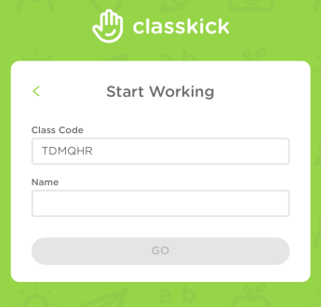  ***在「Name」方格內輸入：班別＋學號＋姓名（例如：2A33 Chan Tai Man），然後按「GO」開始作答。  ***如欲再次登入，請填寫相同的登入名稱。  ***部分網頁瀏覽器需先按「CONTINUE TO CLASSKICK」才可輸入「Name」方格。  ***完成練習後，在右上角位置按下「 」，然後登出便可。  （二）就着上星期下載了的「說話加油站」應用程式，請按以下連結完成網上調查。  請於15/3(星期日)中午12:00前完成。  https://docs.google.com/forms/d/e/1FAIpQLScFfy7cZl_5O2bIjcDBJyynaw25t9RpliLOmdhY2T9eBM9A4Q/viewform?usp=sf_link  （三）完成作業（二下第一冊）的寫一寫：P.2及P.4。
英文 | 1. 英文教科書網上自學網站: https://headstart.ephhk.com/index.php/login  A. 閱讀 Study Guides 2B Unit 1重點字詞  B. 網上閱讀 Animations 2B Unit 1 (simplified)  C. 網上English Diagnostic system :  Unit 1 Language focus A ‘What time is it’ 先看video 1 and 2，  然後自選一份 Graded Practice，完成後再做 Placement Test  2. 觀看影片:  a.What time is it ? https://www.youtube.com/watch?v=cs81UdOc9TU  b.Time song. https://www.youtube.com/watch?v=f4_IgXrrqYE&t=22s  c.學習常用字HFWs High Frequency Words: https://www.youtube.com/watch?v=D4gvf5yiz9Q&feature=youtu.be  3. 鞏固學習: Language Focus ‘What time is it’ https://forms.gle/CDQGV2kAMuzyvpoYA  4.網上學習詞語  *學生可從Quizlet學習生字的讀音及解釋，並完成相關的練習及遊戲  HFWs High Frequency Words: https://quizlet.com/_83lsnr?x=1jqt&i=2oph1c  5. 完成Classroom Handwriting(HW) p.2-p.5  6. 仍未透過Grwth網上閱讀故事 Somewhere in the world 的，請於本周完成
數學 | 1. 1. 觀看教學影片  a. 每 500 個一數  https://www.youtube.com/watch?v=_ld4hs19FS8&list=PLEtqNhEJpK6WEiBdWCeJAiNc_htzR3u6y&index=9  b. 每1000 個一數  https://www.youtube.com/watch?v=iwnPY1lAPMQ&list=PLEtqNhEJpK6WEiBdWCeJAiNc_htzR3u6y&index=8  c. 複習加法  http://cloudweb.mers.hk/datastore/sound/primary/maths2014/firefly_mp4/210_cF2A02.mp4  2.完成課業  a. 利用英文科相同的登入帳號及密碼登入網站，點選「數學科」後，完成並遞交「3月9-13日停課功課」。 https://e-smart.ephhk.com/html/  b. 完成2下A冊書P.11-14、P.48-53內所有題目或利用早前在GRWTH發放的現代數學學生戶口登入以下網址，利用電子課本閱覽相關題目，並在堂課簿內完成，待老師日後檢查。
常識 | 請利用以下連結，觀看影片及完成網上練習，**完成後謹記按「提交 / Submit」**。  https://docs.google.com/forms/d/e/1FAIpQLSeVPOOph47EvxpjT2I6D-YUcGuZDWM2-zCyt4DzvV43MR6FAg/viewform?usp=sf_link（課本第4冊第2課《社區遊蹤》）  生活教育活動計劃（LEAP）「停課不停學–網上輕鬆學習證書計劃」  為了讓同學在停課期間也能夠在家中持續學習，生活教育活動計劃（LEAP）特別推出首個「停課不停學–網上輕鬆學習證書計劃」，鼓勵同學在此期間善用網上資源，輕鬆掌握保持身心健康及有效應對疫情的資訊，停課不停學！  LEAP 將於網頁內上載一系列以保持身心健康，同心抗疫為主題的短片，首集已於2月28日播出，並於其後一連八個星期至4月15日的逢星期三在LEAP 網頁上載最新短片，每集內容備有相關的工作紙供同學免費下載，讓同學可隨時隨地輕鬆重溫每集相關的知識。  為鼓勵同學參與計劃，同學們只需於收看每集網上短片後，到LEAP網站回答一條與每集內容有關的簡單問題，均有機會得獎。另外，持續每星期觀看短片並回答每集問題的參加者在完成整個計劃後，更會獲發證書乙張及 LEAP限量版手錶計步器以示獎勵。  同學們可以瀏覽LEAP網站（https://www.leap.org.hk/e-learning）觀看教育短片，並參與上述的網上學習證書計劃，詳情請參閱網站內的資料。
圖書 | 請到以下學習網站閱讀或聽故事，然後把看過的書或聽了的故事，填寫在閱讀紀錄冊中。  - 十五分鐘的約會(每天花15分鐘閱讀或聆聽網站內的文章，完成可獲紀念品一份)  https://app4.rthk.hk/special/15minsreading/  2.公共圖書館電子資源 https://www.hkpl.gov.hk/tc/e-resources/index.html  3.Epic!For educators (以educator登記，可免費使用)  https://www.getepic.com/educators
宗教 | 請同學利用以下連結，在網上聆聽故事  最嚴格的教練： https://lovekid.hk/story/gospelstory/393-gs360
其他  增潤  課程 | 1. 同學可進入以下連結，獲取一些抗疫資訊：  https://www.youtube.com/watch?v=Vz_Mmj_rm2s&feature=youtu.be  https://www.youtube.com/watch?v=Yr_wkAOEalQ  2. UTV直播教室  請用手機/ipad 先下載UTV app，在「停課不停學 免費直播教室」中依節目表選取適當課節讓學生進行自學。一至五下午皆有中、英、數、常不同科目網上教學，每教節30分鐘，內容每天更換。  3.香港01「停課不停學」，推介免費網上工作紙 https://www.hk01.com/issue/943  家長按不同級別、不同科目及課題，自行選取練習讓學生自學。練習後有答案，讓學生即時獲得回饋。  - 《新型冠狀病毒感染肺炎防護讀本》：可獲取有關新型肺炎更全面的知識https://qrcode.orangenews.hk/books/20200126/ ，或掃描下方QR code，下載的PDF版本瀏覽。

- 請同學分配好時間，用五天完成本週功課

基督教香港信義會深信學校
三年級
停課網上課業 ( 9/3 - 13/3 )

中文 | - 閲讀中文課本三下第一冊單元十，第三課《為甚麼今天的菜特別甜》內容。  (第三課詞語解釋：https://forms.gle/hkf354SVoNvjrs6r5 )  - 利用以下連結，聆聽及朗讀第三課《為甚麼今天的菜特別甜》課文： https://vms.oupchina.com.hk/streaming.php?b=npcla_A310028_red_can  - 利用以下連結，完成工作紙：https://forms.gle/EMTjrtZzbFa8skzt9  - 利用以下連結，觀看有關查字典的ETV《部首迷蹤》:  https://www.hkedcity.net/etv/resource/771759071  5. 完成中文課本三下第一冊第4頁及第11頁(有關部首的練習)，然後請家長簽名，留待復課後與老師一起核對
英文 | (A) 英文教科書網上自學網站: https://headstart.ephhk.com/index.php/login  1. U.2 vocabulary (E-dictation)  2. U.2 Grammar 2 (Study Guides) (Study Guides / Book 3B / Download)  3. U.2 Grammar 2 (English Diagnostic System)  (B) Google Form (U.2 Grammar Exercise)  https://docs.google.com/forms/d/1Gmp_tIFQm7fgcGoRBg3MzsWXN4r74hD7RHGD_cfZip0  (C) (HFWs Week 2) https://youtu.be/Vk0fDFScgmk  (D) (Quantifiers) https://quizlet.com/_83voa4?x=1jqt&i=2oph1c  (E) 閱讀圖書: ‘Traffic-light Sandwiches story’:  （因圖書的版權問題, 請家長/學生在GRWTH 取得網址後觀看）
數學 | (一) 學習課本3下A册第5課「加、減、乘混合計算」  請利用以下連結，觀看學習短片:  1. 乘加混合算式題  https://www.youtube.com/watch?v=HYfHa_VncCA&feature=youtu.be  2. 乘減混合算式題  https://www.youtube.com/watch?v=6rWQR6s3gEY&feature=youtu.be  3. 乘加混合應用題  https://www.youtube.com/watch?v=0qgWf4TMlSM&feature=youtu.be  (二) 完成課本(如有)練習: 課題: 「加、減、乘混合計算」P. 27-28  (三) 完成網上有關乘加乘減混合計算課業:  1. 乘減混合計算 https://forms.gle/geMjvL2GVhoT1aSr5  2. 加、減、乘混合計算 https://forms.gle/dnvzKDCsnUsh5Wvb8  (四) 觀看簡報，核對課本練習  https://drive.google.com/file/d/1Qsu_6beAzuc8A9YEW5GtjhY5mVEQDxEG/view?usp=sharing
常識 | 學習課本第4册第4課《天氣的記錄和預測》及STEM小實驗  請利用以下連結，觀看影片及完成網上練習，**完成後謹記按「提交 / Submit」**。  https://forms.gle/GxqLueKw4Q93Yz9j8  生活教育活動計劃（LEAP）「停課不停學–網上輕鬆學習證書計劃」  為了讓同學在停課期間也能夠在家中持續學習，生活教育活動計劃（LEAP）特別推出首個「停課不停學–網上輕鬆學習證書計劃」，鼓勵同學在此期間善用網上資源，輕鬆掌握保持身心健康及有效應對疫情的資訊，停課不停學！  LEAP 將於網頁內上載一系列以保持身心健康，同心抗疫為主題的短片，首集已於2月28日播出，並於其後一連八個星期至4月15日的逢星期三在LEAP 網頁上載最新短片，每集內容備有相關的工作紙供同學免費下載，讓同學可隨時隨地輕鬆重溫每集相關的知識。  為鼓勵同學參與計劃，同學們只需於收看每集網上短片後，到LEAP網站回答一條與每集內容有關的簡單問題，均有機會得獎。另外，持續每星期觀看短片並回答每集問題的參加者在完成整個計劃後，更會獲發證書乙張及 LEAP限量版手錶計步器以示獎勵。  同學們可以瀏覽LEAP網站（https://www.leap.org.hk/e-learning）觀看教育短片，並參與上述的網上學習證書計劃，詳情請參閱網站內的資料。
圖書 | 請到以下學習網站閱讀或聽故事，然後把看過的書或聽了的故事，填寫在閱讀紀錄冊中。  1. 十五分鐘的約會(每天花15分鐘閱讀或聆聽網站內的文章，完成可獲紀念品一份)  https://app4.rthk.hk/special/15minsreading/  2.公共圖書館電子資源 https://www.hkpl.gov.hk/tc/e-resources/index.html  3. Epic!For educators (以educator登記，可免費使用)  https://www.getepic.com/educators
宗教 | 請同學利用以下連結，在網上聆聽故事  最嚴格的教練： https://lovekid.hk/story/gospelstory/393-gs360
其他  增潤  課程 | 1. 同學可進入以下連結，獲取一些抗疫資訊：  https://www.youtube.com/watch?v=Vz_Mmj_rm2s&feature=youtu.be  https://www.youtube.com/watch?v=Yr_wkAOEalQ  2. UTV直播教室  請用手機/ipad 先下載UTV app，在「停課不停學 免費直播教室」中依節目表選取適當課節讓學生進行自學。一至五下午皆有中、英、數、常不同科目網上教學，每教節30分鐘，內容每天更換。  3. 香港01「停課不停學」，推介免費網上工作紙 https://www.hk01.com/issue/943  家長按不同級別、不同科目及課題，自行選取練習讓學生自學。練習後有答案，讓學生即時獲得回饋。  4. 《新型冠狀病毒感染肺炎防護讀本》：可獲取有關新型肺炎更全面的知識https://qrcode.orangenews.hk/books/20200126/ ，或掃描下方QR code，下載的PDF版本瀏覽。

- 請同學分配好時間，用五天完成本週功課

基督教香港信義會深信學校
四年級
停課網上課業 ( 9/3 - 13/3 )

中文 | - 利用以下連結，聆聽及朗讀單元十四，第十二課 《中秋觀燈》：  https://vms.oupchina.com.hk/streaming.php?b=npcla_A414032_red_can  - 利用以下連結，完成第十二課《中秋觀燈》預習： https://forms.gle/riLSj5kvvxkQ5JJJA  - 利用以下連結，完成閲讀理解：https://forms.gle/CKRmxdPdNNVRckiu9  - 利用以下連結，觀看ETV《小雲泥信箱》：  https://www.hkedcity.net/etv/resource/1992858067  - *****因應有部份同學上星期未能完成第十一課《清明掃墓》的預習工作紙，所以本週再次重新用另一方式，讓同學完成。  (如同學在上星期已成功完成這份工作紙，便不用再重做了。)  https://forms.gle/2aBT2EG2t19dMYaj8
英文 | 1. 英文教科書網上自學網站: https://headstart.ephhk.com/index.php/login  A. U.2 Grammar 1 (Study Guides) (Study Guides / Book 4B / Download)  B. U.2 Grammar 1 (English Diagnostic System)  C. Rewarding System  2. Google Form (U.2 grammar exercise)  https://docs.google.com/forms/d/1VKoKmZnuUIWbUhh0pYnrUaZg86UKseobJ1aYOVpvtUA
數學 | 1. 請利用以下連結，觀看第四週Classkick網上課業「除加、除減混合計算_應用題」的題目講解影片。  https://sch.kontinuum.ai/student/resources/3f762d03-8fc0-4450-83d8-85ed939d7cc1 輸入學校代碼：FLS-846  2. 請利用以下連結，觀看「連續乘、除法的計算規則」的影片。  a. https://www.youtube.com/watch?v=U3_bxYSR8k0 （算式的計算順序變更）  b. https://www.youtube.com/watch?v=_1wYWTg39jM （算式的計算順序變更）  c. https://www.youtube.com/watch?v=DVtiQHNDDGM （數字或括號前面是乘法的計算）  d. https://www.youtube.com/watch?v=hMA9Sf3uJlE （數字或括號前面是乘法的計算）  e. https://www.youtube.com/watch?v=CrtsZMS6faQ （數字或括號前面是除法的計算）  f. https://www.youtube.com/watch?v=3bT6s74euVY （數字或括號前面是除法的計算）  3. 請利用以下連結，完成網上練習。  https://forms.gle/S6D6HP7YJQTsuugD7 （乘除混合計算）  https://forms.gle/SwK1LEUkKgy3sLXw9 （四則混合計算）  4. 完成4下A冊課本第4課（四則混合計算）書P.20-23
常識 | 登入以下網站內的「翻轉教室」，點選「時光倒流50年」，觀看影片後完成題目。  登入方法：  步驟一：登入以下網站  https://ebookweb.ephhk.com/login.php  ***請利用英文科相同的登入帳號及密碼登入網站。  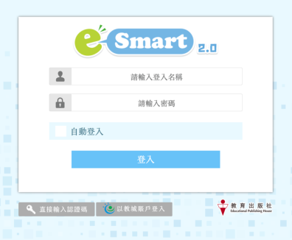  步驟二：找尋互動系統中的「翻轉教室」，進入後觀看影片並完成功課。  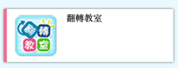  生活教育活動計劃（LEAP）「停課不停學–網上輕鬆學習證書計劃」  為了讓同學在停課期間也能夠在家中持續學習，生活教育活動計劃（LEAP）特別推出首個「停課不停學–網上輕鬆學習證書計劃」，鼓勵同學在此期間善用網上資源，輕鬆掌握保持身心健康及有效應對疫情的資訊，停課不停學！  LEAP 將於網頁內上載一系列以保持身心健康，同心抗疫為主題的短片，首集已於2月28日播出，並於其後一連八個星期至4月15日的逢星期三在LEAP 網頁上載最新短片，每集內容備有相關的工作紙供同學免費下載，讓同學可隨時隨地輕鬆重溫每集相關的知識。  為鼓勵同學參與計劃，同學們只需於收看每集網上短片後，到LEAP網站回答一條與每集內容有關的簡單問題，均有機會得獎。另外，持續每星期觀看短片並回答每集問題的參加者在完成整個計劃後，更會獲發證書乙張及 LEAP限量版手錶計步器以示獎勵。  同學們可以瀏覽LEAP網站（https://www.leap.org.hk/e-learning）觀看教育短片，並參與上述的網上學習證書計劃，詳情請參閱網站內的資料。
圖書 | 請到以下學習網站閱讀或聽故事，然後把看過的書或聽了的故事，填寫在閱讀紀錄冊中。  1. 十五分鐘的約會(每天花15分鐘閱讀或聆聽網站內的文章，完成可獲紀念品一份)  https://app4.rthk.hk/special/15minsreading/  2.公共圖書館電子資源 https://www.hkpl.gov.hk/tc/e-resources/index.html  3. Epic!For educators (以educator登記，可免費使用)  https://www.getepic.com/educators
宗教 | 請同學利用以下連結，在網上聆聽故事  撒母耳記上19：神是幫助我們  https://lovekid.hk/story/biblestory/374-1sam19  撒母耳記上20：以善報惡  https://lovekid.hk/story/biblestory/376-1sam20  撒母耳記上21：敬畏神、離惡事  https://lovekid.hk/story/biblestory/378-1sam21
其他  增潤  課程 | 1. 同學可進入以下連結，獲取一些抗疫資訊：  https://www.youtube.com/watch?v=Vz_Mmj_rm2s&feature=youtu.be  https://www.youtube.com/watch?v=Yr_wkAOEalQ  2. UTV直播教室  請用手機/ipad 先下載UTV app，在「停課不停學 免費直播教室」中依節目表選取適當課節讓學生進行自學。一至五下午皆有中、英、數、常不同科目網上教學，每教節30分鐘，內容每天更換。  3. 香港01「停課不停學」，推介免費網上工作紙 https://www.hk01.com/issue/943  家長按不同級別、不同科目及課題，自行選取練習讓學生自學。練習後有答案，讓學生即時獲得回饋。  4. 《新型冠狀病毒感染肺炎防護讀本》：可獲取有關新型肺炎更全面的知識https://qrcode.orangenews.hk/books/20200126/ ，或掃描下方QR code，下載的PDF版本瀏覽。

- 請同學分配好時間，用五天完成本週功課

基督教香港信義會深信學校
五年級
停課網上課業 ( 9/3 - 13/3 )

中文 | - 請利用以下連結，聆聽及朗讀單元十一課文  五下一冊：單元十二 第8課《秦兵馬俑》  https://trc.oupchina.com.hk/clt/prichi/Audio/bkA.asp  - 家課(一)  請利用以下連結，完成網上練習：第8課《秦兵馬俑》  https://forms.gle/g1Ce2NpHZZRqGEwT8  - 家課(二)  請利用以下連結，完成網上練習：閱讀理解  https://forms.gle/rCrGZX9LVQc8adEC8
英文 | 1. 英文教科書網上自學網站: https://headstart.ephhk.com/  (你的登入戶口及密碼已張貼在舊手冊P.79)  *如有需要，請按以下連結查看如何登入英文教科書網上自學網站*  https://drive.google.com/file/d/1vF54LgbeQWOIe_1zzJ9HGPuT_iVH4LQe/view?usp=sharing  溫習第4及5週的課業(Unit 2):  a. Vocabulary (e-dictation)  b. Grammar 1 & 2 (EDS)  c. Rewarding system 內的Quizzes (上方紅色按鍵):  Unit 2 (Vocabulary, Grammar 1 & 2)  2. Google forms 網上課業: 溫習Unit 2 grammar 1 & 2  https://forms.gle/BqYQknbYcEzqTgGR8  (請輸入班別及姓名。此練習共有兩部分。完成後每位同學只需提交1次便可。)  3. 觀看短片: YouTube: At a Restaurant Conversation https://www.youtube.com/watch?v=bgfdqVmVjfk&t=13s (0:00-2:55)  4. 溫習第2課生字 (Quizlet: Unit 2 vocabulary: Items on a menu : https://quizlet.com/_81cz3a?x=1jqt  (同學可每天都做一次，請跟著朗讀，嘗試把字詞讀熟，理解及學習串字)  *如有需要，請按以下連結查看如何運用Quizlet學習生字*  https://drive.google.com/file/d/1Nmoa5B7_34mZ2KArKfZMwxSknLhFXvdJ/view?usp=drivesdk
數學 | A. 利用以下連結，輸入資料，觀看上週功課回饋  https://app.classkick.com/  Class code： ULCEWQ  Name：班別學號姓名 (例如：5D01Chan Man Hing)  B. 利用以下連結，完成習作。  1. 小數乘法（一） https://app.classkick.com/#/login/KP3F4P  (Class code： KP3F4P )  (Name：班別學號姓名) 例如：5D01Chan Man Hing  2. 觀看以下教學片段  a. https://www.hkedcity.net/etv/resource/1984322729  b. https://www.youtube.com/watch?v=n392GclHUV0  c. https://www.youtube.com/watch?v=7Jonof5kZVQ  d. https://www.youtube.com/watch?v=-UX-6CvFcms  C.完成5下A書P.40-44，拍攝已完成的功課，並把照片放入以下連結。https://app.classkick.com/#/login/4VH8H3  (Class code：4VH8H3)  (Name：班別學號姓名) 例如：5D01Chan Man Hing  **以上的功課需要在14/3(星期六)前完成。  **如欲再次登入，請填寫相同的登入名稱
常識 | - 請利用以下連結，觀看教育電視，並請同學一邊看，一邊記下重點。  https://www.hkedcity.net/etv/resource/2088128100（中國地理之人文與自然）  - 請利用以下連結，完成與上述節目相關的網上練習。  https://docs.google.com/forms/d/e/1FAIpQLSd76ZyfJ2kujrzkTs59pPC6b0cOz5_H9w0RVelwEQ5x7LpgjA/viewform?usp=sf_link  ***以上的功課需要在3月14日（星期六）正午12:00前完成。  生活教育活動計劃（LEAP）「停課不停學–網上輕鬆學習證書計劃」  為了讓同學在停課期間也能夠在家中持續學習，生活教育活動計劃（LEAP）特別推出首個「停課不停學–網上輕鬆學習證書計劃」，鼓勵同學在此期間善用網上資源，輕鬆掌握保持身心健康及有效應對疫情的資訊，停課不停學！  LEAP 將於網頁內上載一系列以保持身心健康，同心抗疫為主題的短片，首集已於2月28日播出，並於其後一連八個星期至4月15日的逢星期三在LEAP 網頁上載最新短片，每集內容備有相關的工作紙供同學免費下載，讓同學可隨時隨地輕鬆重溫每集相關的知識。  為鼓勵同學參與計劃，同學們只需於收看每集網上短片後，到LEAP網站回答一條與每集內容有關的簡單問題，均有機會得獎。另外，持續每星期觀看短片並回答每集問題的參加者在完成整個計劃後，更會獲發證書乙張及 LEAP限量版手錶計步器以示獎勵。  同學們可以瀏覽LEAP網站（https://www.leap.org.hk/e-learning）觀看教育短片，並參與上述的網上學習證書計劃，詳情請參閱網站內的資料。
圖書 | 請到以下學習網站閱讀或聽故事，然後把看過的書或聽了的故事，填寫在閱讀紀錄冊中。  1. 十五分鐘的約會(每天花15分鐘閱讀或聆聽網站內的文章，完成可獲紀念品一份)  https://app4.rthk.hk/special/15minsreading/  2.公共圖書館電子資源 https://www.hkpl.gov.hk/tc/e-resources/index.html  3. Epic!For educators (以educator登記，可免費使用)  https://www.getepic.com/educators
宗教 | 請同學利用以下連結，在網上聆聽故事  撒母耳記上19：神是幫助我們  https://lovekid.hk/story/biblestory/374-1sam19  撒母耳記上20：以善報惡  https://lovekid.hk/story/biblestory/376-1sam20  撒母耳記上21：敬畏神、離惡事  https://lovekid.hk/story/biblestory/378-1sam21
其他  增潤  課程 | 1. 同學可進入以下連結，獲取一些抗疫資訊：  https://www.youtube.com/watch?v=Vz_Mmj_rm2s&feature=youtu.be  https://www.youtube.com/watch?v=Yr_wkAOEalQ  2. UTV直播教室  請用手機/ipad 先下載UTV app，在「停課不停學 免費直播教室」中依節目表選取適當課節讓學生進行自學。一至五下午皆有中、英、數、常不同科目網上教學，每教節30分鐘，內容每天更換。  3.香港01「停課不停學」，推介免費網上工作紙 https://www.hk01.com/issue/943  家長按不同級別、不同科目及課題，自行選取練習讓學生自學。練習後有答案，讓學生即時獲得回饋。  4. 《新型冠狀病毒感染肺炎防護讀本》：可獲取有關新型肺炎更全面的知識https://qrcode.orangenews.hk/books/20200126/ ，或掃描下方QR code，下載的PDF版本瀏覽。

- 請同學分配好時間，用五天完成本週功課

基督教香港信義會深信學校
六年級
停課網上課業 ( 9/3 - 13/3 )
中文 | 1. 請同學細心閱讀六下一冊單元十第三課，按下列網址完成習作和語文遊戲  https://forms.gle/PZzMk2PwCee8B79z5  2. 請同學按下列網址細心閱讀自習篇章並回答各問題  https://forms.gle/fa1i8ufbxF1Cq64EA  3. 請同學按下列網址完成畢業生感言  https://forms.gle/nNSfoQQnzqt2SLSH6
英文 | 課業Unit 2：  A. 學習以下文法並於網上提交兩份功課  -本週文法連結https://www.youtube.com/watch?v=s_zEbmpOvT4  -Google Forms 網上課業(請輸入班別及姓名, 每份功課學生提交一次便可) :  -Ex 1: Unit 2 Grammar 2: If I were …, I would …(假如我是…, 我便會…)  連結 https://forms.gle/w5BhGuEAE235nMGGA  (同學提交功課後可按「查看得分」，便可查核自己的答案是否正確。)  -Ex 2: Unit 2 Grammar 2: If he / she were …, … would …(假如他/她是…, …便會…)  連結https://forms.gle/PNo6BqK8ecKokN2x9  (同學提交功課後可按「查看得分」，便可查核自己的答案是否正確。)  B. 溫習Unit 2 Vocabulary  以下1項只須打開網址溫習及自行默寫上週已學的生字(內附生字遊戲，可重覆開啟，不限次數)  - Quizlet學習常用字小測驗(同學可每天都做一次，請跟著朗讀，嘗試把字詞讀熟，理解及學習串字):  連結https://quizlet.com/hk/488334841/similes-for-p6-flash-cards/  *如有需要，請按以下連結查看如何運用Quizlet學習生字*  https://drive.google.com/file/d/1Nmoa5B7_34mZ2KArKfZMwxSknLhFXvdJ/view?usp=drivesdk  C. 溫習Unit 2 Grammar 1  1. YouTube Video(教學短片) – as … as (明喻短句) 觀看影片至7:07分便可結束  連結 https://www.youtube.com/watch?v=XTSCSSHqH_U  D. 英文教科書網上自學網站: https://headstart.ephhk.com/index.php/login  1. as…as(明喻短句): Unit 2 grammar 1 (EDS)，完成 ‘placement test’  (如上星期已完成Grammar 1，則今個星期無需再次提交)  2. Conditional sentences: ‘If …were…, …would…)(假定句):  Unit 2 grammar 2 (EDS)，完成 ‘placement test’
數學 | 1.利用以下連結，完成網上習作。 (Class code: Y4WZ9F )  內容為6下A書:圓的認識  https://app.classkick.com/#/login/Y4WZ9F  進入畫面後，請在「Name」方格內填上「班別學號姓名」，例：6A30Chan Siu Ming 。  2. 完成6下A書P.29-36
常識 | - 請利用以下連結，完成網上練習（課本第2冊第3課《交友之道》）。  https://app.classkick.com/#/login/3NYRV9  Class Code: 3NYRV9  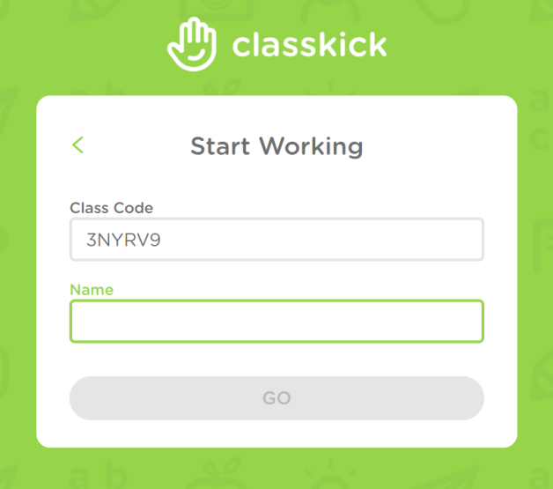  ***在「Name」方格內輸入：班別＋學號＋姓名（例如：6A33 Chan Tai Man），然後按「GO」開始作答。  ***如欲再次登入，請填寫相同的登入名稱。  ***部分網頁瀏覽器需先按「CONTINUE TO CLASSKICK」才可輸入「Name」方格。  ***完成練習後，在右上角位置按下「 」，然後登出便可。  - 請利用以下連結，完成網上練習（課本第2冊第4課《男和女》）。  https://app.classkick.com/#/login/5QTLBL  Class Code: 5QTLBL  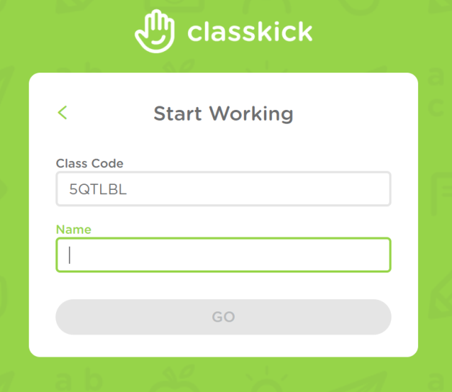  ***在「Name」方格內輸入：班別＋學號＋姓名（例如：6A33 Chan Tai Man），然後按「GO」開始作答。  ***如欲再次登入，請填寫相同的登入名稱。  ***部分網頁瀏覽器需先按「CONTINUE TO CLASSKICK」才可輸入「Name」方格。  ***完成練習後，在右上角位置按下「 」，然後登出便可。  - 完成第2冊作業P.8-11，復課後繳交。  ***（同學請於13/3回校領取作業後完成）***  - 請利用以下連結，完成網上報章閱讀練習。https://app.classkick.com/#/login/APBABZ  Class Code: APBABZ  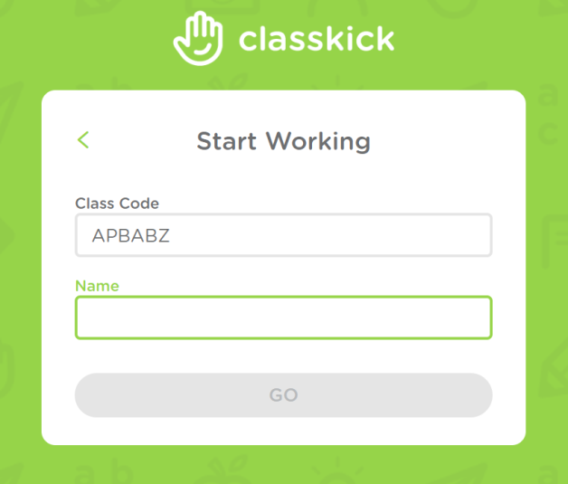  ***在「Name」方格內輸入：班別＋學號＋姓名（例如：6A33 Chan Tai Man），然後按「GO」開始作答。  ***如欲再次登入，請填寫相同的登入名稱。  ***部分網頁瀏覽器需先按「CONTINUE TO CLASSKICK」才可輸入「Name」方格。  ***完成練習後，在右上角位置按下「 」，然後登出便可。  生活教育活動計劃（LEAP）「停課不停學–網上輕鬆學習證書計劃」  為了讓同學在停課期間也能夠在家中持續學習，生活教育活動計劃（LEAP）特別推出首個「停課不停學–網上輕鬆學習證書計劃」，鼓勵同學在此期間善用網上資源，輕鬆掌握保持身心健康及有效應對疫情的資訊，停課不停學！  LEAP 將於網頁內上載一系列以保持身心健康，同心抗疫為主題的短片，首集已於2月28日播出，並於其後一連八個星期至4月15日的逢星期三在LEAP 網頁上載最新短片，每集內容備有相關的工作紙供同學免費下載，讓同學可隨時隨地輕鬆重溫每集相關的知識。  為鼓勵同學參與計劃，同學們只需於收看每集網上短片後，到LEAP網站回答一條與每集內容有關的簡單問題，均有機會得獎。另外，持續每星期觀看短片並回答每集問題的參加者在完成整個計劃後，更會獲發證書乙張及 LEAP限量版手錶計步器以示獎勵。  同學們可以瀏覽LEAP網站（https://www.leap.org.hk/e-learning）觀看教育短片，並參與上述的網上學習證書計劃，詳情請參閱網站內的資料。
圖書 | 請到以下學習網站閱讀或聽故事，然後把看過的書或聽了的故事，填寫在閱讀紀錄冊中。  1. 十五分鐘的約會(每天花15分鐘閱讀或聆聽網站內的文章，完成可獲紀念品一份)  https://app4.rthk.hk/special/15minsreading/  2.公共圖書館電子資源 https://www.hkpl.gov.hk/tc/e-resources/index.html  3. Epic!For educators (以educator登記，可免費使用)  https://www.getepic.com/educators
宗教 | 請同學利用以下連結，在網上聆聽故事  撒母耳記上19：神是幫助我們  https://lovekid.hk/story/biblestory/374-1sam19  撒母耳記上20：以善報惡  https://lovekid.hk/story/biblestory/376-1sam20  撒母耳記上21：敬畏神、離惡事  https://lovekid.hk/story/biblestory/378-1sam21
其他  增潤  課程 | 1. 同學可進入以下連結，獲取一些抗疫資訊：  https://www.youtube.com/watch?v=Vz_Mmj_rm2s&feature=youtu.be  https://www.youtube.com/watch?v=Yr_wkAOEalQ  2.UTV直播教室  請用手機/ipad 先下載UTV app，在「停課不停學 免費直播教室」中依節目表選取適當課節讓學生進行自學。一至五下午皆有中、英、數、常不同科目網上教學，每教節30分鐘，內容每天更換。  3.香港01「停課不停學」，推介免費網上工作紙 https://www.hk01.com/issue/943  家長按不同級別、不同科目及課題，自行選取練習讓學生自學。練習後有答案，讓學生即時獲得回饋。  4. 《新型冠狀病毒感染肺炎防護讀本》：可獲取有關新型肺炎更全面的知識https://qrcode.orangenews.hk/books/20200126/ ，或掃描下方QR code，下載的PDF版本瀏覽。

- 請同學分配好時間，用五天完成本週功課

